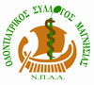**ΕΛΛΗΝΙΚΗ ΔΗΜΟΚΡΑΤΙΑ**

**ΟΔΟΝΤΙΑΤΡΙΚΟΣ ΣΥΛΛΟΓΟΣ ΜΑΓΝΗΣΙΑΣ**

Ν.Π.Δ.Δ.

Ξενοφώντος 1 – Τ.Κ.: 38221

Τηλ.: 2421 027521, Φαξ: 2421 076708

[www.os-magnesia.gr](http://www.os-magnesia.gr)- email: info@os-magnesia.gr

**ΠΡΟΚΗΡΥΞΗ ΑΡΧΑΙΡΕΣΙΩΝ**

Συνάδελφοι,

Φέτος συμπληρώνεται η θητεία του τωρινού Διοικητικού Συμβουλίου καθώς και όλων των άλλων εκλεγμένων, εκπρόσωπων στην ΕΟΟ, Πειθαρχικό Συμβούλιο και Εξελεγκτική Επιτροπή. Η Ελληνική Οδοντιατρική Ομοσπονδία ανακοίνωσε πως οι Εκλογές θα γίνουν την **Κυριακή 19 Μαρτίου 2017**, γι αυτό το λόγο όσοι συνάδελφοι ενδιαφέρονται να βάλουν υποψηφιότητα παρακαλούνται να απευθυνθούν στο Σύλλογο για τις ανάλογες αιτήσεις , οι οποίες θα πρέπει να κατατεθούν στην Πρόεδρο μέχρι τις **3 Μαρτίου 2017** - σύμφωνα με τον Νόμο 1026/80 άρθρο 22 παραγ. 2- δεκαπέντε (15) ημέρες πριν τις εκλογές

ΓΙΑ ΤΟ ΔΙΟΙΚΗΤΙΚΟ ΣΥΜΒΟΥΛΙΟ

Η Πρόεδρος Ο Γραμματέας

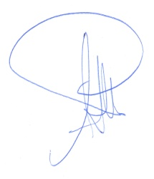  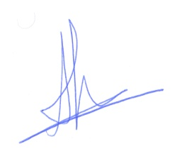

Αικατερίνη Κλάρα Αθανάσιος Λιάτσικας